ТЕХНОЛОГИЧЕСКАЯ КАРТА ЗАНЯТИЯ
по дополнительной общеобразовательной общеразвивающей программе «Я познаю мир»
педагога дополнительного образования ГБОУДО «Центр эколого-натуралистического творчества учащейся молодежи»
Куртасовой Марии Викторовны

Тема занятия | Обитатели пресноводных водоемов. Особенности жизни и питания
Состав учебной группы | 15 человек (группа дополнительного образования, возраст 6 – 7 лет)
Время | 30 мин
Цель | расширять представление обучающихся об обитателях пресноводных водоемов, их внешних особенностях, образе жизни, питании
Задачи | Образовательные:  - расширить знания обучающихся об обитателях воды, особенностях их жизни и среде обитания, внешнем строении и характерных особенностях, различиях в питании;  - продолжать тренировать умение называть изученных на предыдущих занятиях обитателей воды на английском языке (16): sea, Black Sea, ocean, shell, fish, gold fish, jellyfish, shark, white shark, dolphin, whale, blue whale, cachalot, octopus, crab, turtle;  - продолжать тренировать в произношении изученные звуки английского языка (14):  [æ], [i:], [b], [p], [d], [t], [ɔ], [k], [l], [ŋ], [f], [w], [s], [ʃ];  продолжать отрабатывать умение использовать конструкции «I am …», «It is …», «I like» и отвечать на соответствующие вопросы «How are you today?», «What’s this?»;  - ввести понятие «пресноводный водоем», продемонстрировать на опыте различие в плотности морской и пресной воды, разъяснить как это отражается на жизни обитателей пресноводных водоемов;  - ввести новые английские слова: «carp», «crucian», («pike»), тренировать обучающихся в их произношении и употреблении.  Развивающие:  - развивать устойчивое внимание, память, воображение, логическое мышление, речь, словарный запас;  - способствовать развитию познавательного интереса у обучающихся, интереса к окружающему миру и его обитателям;  Воспитательные:  - воспитывать любовь к природе малой Родины, стремление изучать их и беречь;  - формировать положительное отношение к познавательной деятельности, желание приобретать новые знания.
Тип занятия | занятие изучения и первичного закрепления новых знаний
Форма проведения | комбинированное занятие
Методы организации и осуществления учебно-познавательной деятельности | - наглядный (демонстрация дидактических карточек, экспонатов, опыта);  - словесный (рассказ, объяснение, беседа).  - игровые (выполнение игровых заданий и имитационных движений)
Методы контроля и самоконтроля | игровая обучающая ситуация «Отнеси маме улов на уху» по проверке результативности овладения знаниями.
Методы стимулирования и мотивации | поощрение в формировании мотивации к овладению новыми знаниями
Используемые технологии | игровые технологии;  здоровьесберегающие технологии;  информационные технологии;  проблемно-развивающие технологии.
Учебно-методическое обеспечение | технологическая карта занятия  - дидактические и демонстрационные материалы:  демонстрационные карточки: обитатели морей и океанов; карта мира; пресноводные рыбы;  - для проведения опыта: две емкости (2 поллитровые банки), два литра воды в бутылке, два сырых яйца, соль, столовая ложка, полотенце-подставка;  - для выполнения задания:  листы с черно-белыми изображениями рыб по теме занятия, цветные карандаши (по количеству детей);
Материально-техническое оснащение | - доска с магнитами для закрепления демонстрационных карточек, мел; стол, стулья по количеству детей;  - для украшения кабинета и занятия (демонстрация предварительной работы по данной теме):  выставка работ обучающихся по пройденному материалу данной темы на доске (доска, магниты);  выставка раковин моллюсков мирового океана (скатерть с изображением по данной тематике, раковины);

ХОД ОТКРЫТОГО ЗАНЯТИЯ
Этапы занятия | Время  (мин) | Деятельность педагога | Деятельность учащихся | Формы и методы работы педагога
1.Организационный момент | 1-2 | Организационный момент. Приветствие  На данном этапе активизируется познавательная деятельность учащихся, формируется положительная установка на участие в занятии.  Цель: привлечь внимание обучающихся, настроить на предстоящую деятельность.  Стишок-приветствие  Good morning! Good morning! Good morning to you!  Good morning! Good morning! We are glad to see you!  Формирование положительной установки на участие в занятии  How are you today? – I’m fine.  Напомнить правило: «Когда мы говорим о себе, мы используем конструкцию «I am…» | Обучающиеся демонстрируют готовность к началу занятия, приветствуют педагога, отвечают на вопросы. | Вопрос-ответ фронтально
- Вступление.  Активизация пройденного материала. Формулирование темы и цели занятия | 5 – 7 | Активизация познавательной деятельности. Активизация пройденного материала. Целеполагание  На данном этапе активизируются знания обучающихся по пройденному материалу, формулируются тема и цель занятия.  Фонетическая зарядка. Зарядка для язычка  Цель: тренировать в произношении изученных звуков английского языка; включить в учебную деятельность  На доске звуки в два строки.  [æ], [i:], [b], [p], [d], [t], [ɔ],  [k], [l], [ŋ], [f], [w], [s], [ʃ]  Инструкция обучающимся: Repeat after me three times.  Позвали пальчики-помощники (педагог демонстрирует). Переспросить: three times – это сколько раз, Андрюша? – Повторим после меня три раза. Педагог называет звук и показывает пальчики помощники, дети хором дружно повторяют трижды вместе с педагогом. На некоторые звуки пояснение произношения:  [æ] – язычок проснулся, распахнул настежь окошко и потянулся  [i:] – долгое, как бескрайнее до горизонта Черное море  [d] – звук принес дельфин  [w] – звук кита  [s] – шипящий словно змея  [ʃ] – звук, похожий на морскую волну, часто встречается в названиях обитателей воды.  Активизация пройденной лексики и знаний  Цель: активизировать и закрепить лексику лексики и знания по пройденной теме, формировать активность учащихся, мотивировать на изучение нового материала; опираясь на уже имеющиеся знания, исправлять возможные ошибки в представлении о том, кто водится и не водится в Черном море. В процессе выполнения игровых действий реализуют стремление к двигательной активности.  - Давайте назовем слова, в которых встречаются эти звуки, а заодно вспомним что мы изучали на предыдущих занятиях. Инструкция: Repeat after me three times (Повторим после меня дружно хором три раза).  На доске демонстрационные карточки с изображением изученных слов, карта мира.  Педагог бегло напоминает слова и знания. Обучающиеся повторяют после педагога, сопровождая называние слов соответствующей имитацией движений.  Работа по демонстрационным карточкам.  - Black Sea  Нам с вами очень повезло, мы с вами живем на берегу Черного моря. Море бескрайнее – «и:» какое большое, до самого горизонта. Позовем ручку-помощницу, назовем Черное море 3 раза – Black Sea.  Черное море наше любимое – кто нам напомнит, как сказать: «Я люблю ЧМ?» - I like Black Sea (с движением).  - Fish  В море плавают рыбки. Сделаем из ручки рыбку и пустим ее по волнам – fish – 3 р.  - Shark. Акула-катран.  Есть в Черном море акула-катран, маленькая, трусливая, плавает только далеко от берега, но зубки у нее острые, она ими шаркает. Сделаем акулью пасть – shark – 3 р.  - Dolphin. Морские млекопитающие.  Есть в Черном море и морские млекопитающие: такие, которые кормят детенышей молоком и дышат легкими. Дельфин дышит легкими через дыхало. Представим себя дельфином, найдем свое дыхало, назовем дельфина трижды– dolphin.  - Ocean. Из Черного моря в Океан.  У дельфина есть родственники – морские млекопитающие, которые тоже дышат легкими через дыхало – киты и кашалоты, в Черном море они не живут – почему? – (ответы детей: сероводород, места и пищи гораздо меньше, чем в океане). По карте мира на доске быстро «плывем в океан»: поплывем мы из ЧМ через пролив Босфор в море Мраморное, дальше через пролив Дарданеллы в море Эгейское, попадем в море Средиземное, и через пролив Гибралтар выходим в бескрайний океан.  Здесь поднимаются волны и шумит морской прибой. Поставим ручки-помощницы, пошумим трижды: ocean.  - Shell  На берегу разбросаны ракушки, раковины – ладошками – shell  7. Whale  Плавают в бескрайнем океане родственники дельфина, морские млекопитающие. Самый большой на планете обитатель – огромный синий кит, разевает гигантскую пасть размером с вашу группу, заглатывает огромное количество криля. Сделаем китовью пасть и назовем – blue whale – 3 р. с движением, завершаем китовьим усом.  А кто нам напомнит, почему же кит не может проглотить никого из нас, ни одной крупной рыбы? – (ответ обучающихся: горло у синего кита узкое).  - Cachalot  Зубастый кашалот – рекордсмен – он ныряет глубже всех.  Сделаем из руки кашалота и покажем, как он ныряет – с движением вниз – cachalot – 3 р.  - Octopus  Ныряет он за своим любимым лакомством – с движением – octopus.  - Понятие «Эхолокация»  А как же они находят свое любимое лакомство в полной темноте на большой глубине? – (ответы обучающихся: активизация понятия «эхолокация». Педагог с движением демонстрирует суть понятия (к одному из детей): то есть видят с помощью звука прямо в своей голове. Потому и звуков громких дельфин и его родственники боятся, шума не выносят.  - White shark  Здесь, в бескрайних водах океана плавает царица всех акул, самая крупная – большая белая акула.  Сделаем большую пасть белой акулы – white shark.  - Gold fish  Плавают здесь золотые рыбки, люди верят, что они исполняют желания. А почему золотые рыбки в Черном море не водятся? – (ответы обучающихся: обитатели воды часто имеют маскировочный окрас, под цвет среды обитания. В Черном море яркая золотая рыбка была бы слишком заметной, и ее быстро бы съели. А в океане они живут среди ярких кораллов и водорослей, оставаясь незаметными). Отправим и мы золотую рыбку по волнам исполнять желание – gold fish.  - Crab  Чистят море крабы – движение «клешни», называем трижды – crab  - Jellyfish  Плавают медузы – рыбы-желе, с движением – jellyfish  - Turtle  И гигантские морские черепахи ластами гребут – turtle  Целеполагание  Вот мы с вами слова повторили и доплыли до устья реки – того места, где река впадает в море или океан.  Сегодня мы отправимся на пресноводный водоем и узнаем о его обитателях, особенностях их жизни и питания. | Внимательно слушают, отвечают на вопросы педагога, выполняют игровые действия, уясняют цель и задачи занятия  Повторяют дружно хором английские звуки  Внимательно слушают, повторяют хором дружно, выполняют игровые действия, отвечают на вопросы педагога, называют по-английски  Внимательно слушают, повторяют хором дружно, выполняют игровые действия, отвечают на вопросы педагога, называют по-английски  Внимательно слушают, повторяют хором дружно, выполняют игровые действия, отвечают на вопросы педагога, называют по-английски  Уясняют тему и цель занятия | Фронтальная, вопрос-ответ, беседа, наглядность – работа по демонстрационным карточкам на доске  Фронтальная форма работы,  наглядность, игровая обучающая ситуация, поощрение
3. Основная часть. Изучение нового материала | 4-5 | Цель данного этапа обеспечить восприятие, осмысление и первичное запоминание нового материала.  Введение понятия «пресноводный водоем», виды пресноводных водоемов  Проведение опыта «Разная плотность соленой и пресной воды»  Демонстрация различия плотности соленой (морской) и пресной воды.  Вывод: Соль увеличивает плотность воды. Чем больше соли в воде, тем сложнее в ней утонуть. В пресной воде все тела идут на дно быстрее, чем в морской.  - Что такое «пресноводный водоем»?  Примерное содержание:  Педагог обращает внимание детей на карту мира на доске и напоминает:  - Вы, конечно, помните, что мировой океан, всю воду, на картах обозначают синим цветом: и моря, и океаны, и озера, и реки. Воды на нашей планете воды в три раза больше, чем суши, так много, что из космоса наша планета кажется голубой.  В океанах и морях вода соленая, потому что реки в течение сотен и тысяч лет вымывают из земли-почвы различные минералы, соли и выносят их в моря. Потом вода из моря испаряется, а соль остается в море – так за тысячи и миллионы лет моря и океаны стали соленые.  А в реках, ручьях, озерах, прудах, даже болотах – вода разве соленая? А какая? – Пресная.  Значит «пресноводный водоем» – это водоем с пресной водой.  Про какие водоемы мы можем сказать, что они пресноводные? – спрашивать обучающихся по очереди по одному ответу. В конце подвести итог:  - поточные – где течет, движется поток воды: реки, ручьи, источники (родники).  - стоячие – озера, болота; пруды, водохранилища, колодцы.  Есть естественные, а есть искусственные – которые человек делает сам (пруды, водохранилища, колодцы).  3.2. Опыт Морская и пресная вода отличаются не только на вкус, у них еще разная плотность.  Соль увеличивает плотность воды, это значит, что в ней легче плавать и сложнее утонуть. Для нас это, конечно, плюс. Но это также значит, что в пресной воде все тонет быстрее, а значит и червячки, и жучки, и упавшие в воду личинки, которыми кормятся рыбы, в пресноводных водоемах падают на дно быстрее, и часто рыбам приходится их подбирать со дна. Давайте проведем эксперимент и увидим наглядно как работает плотность воды.  Опыт-эксперимент «Яйцо в воде морской и пресной»  Цель: показать зависимость величины выталкивающей (подъемной) силы от плотности жидкости.  - Поставим два сосуда с пресной водой.  - Опустим в первый сосуд с пресной водой сырое яйцо. Оно погрузится на дно.  - Во второй сосуд добавим соль, сделав крепкий раствор соли – 2-3 столовые ложки на пол литра.  - В полученный раствор положим яйцо. Теперь оно не тонет, а плавает на поверхности.  Вывод: Соль увеличивает плотность воды.  Чем больше соли в воде, тем сложнее в ней утонуть.  В пресной воде все тела идут на дно быстрее, чем в морской. | Внимательно слушают,  стараются находить ответы на проблемные вопросы, выполняют игровые действия  Внимательно слушают, думают, стараются находить ответы на вопросы  Внимательно слушают, наблюдают демонстрируемый опыт, выполняют частично-поисковую деятельность, думают, учатся рассуждать, стараются находить ответы на заданные наводящие вопросы, с помощью педагога формулируют выводы наблюдений | Беседа, объяснение,  Игровая обучающая ситуация  – выполнение игровых действий,  показ демонстрационного материала,  оценивание ответов,  поощрение, уточняет понимание понятия  Демонстрация опыта, вопрос-ответ, проводит параллель с ранее изученным материалом
4. Физминутка | 1-2 | Цель: способствовать охране и укреплению физического и психического здоровья обучающихся; предупредить утомление, снять усталость мышц, психики; тренировать в игровой форме в употреблении глаголов и команд английского языка.  Физическая активность способствует охране и укреплению физического и психического здоровья обучающихся, переключению на другой вид деятельности, снятию возможного психического напряжения, усталости, возбужденности от занимательной игровой ситуации, тренирует координацию движений.  Итак, пойдем вверх по течению реки, отправляемся на пресноводный водоем, на озеро, на рыбалку.  А для этого встанем на зарядку. Вызываются два помощника. Проводится обычная зарядка дважды.  Hands up! Hands down! Hands up! Hands down!  Hands on hips! Sit down! Stand up! Stand still! | Встают у стульчиков, выполняют движения зарядки, закрепляют умение называть глаголы-действия | Демонстрирует движения, сопровождая называнием глаголов-действий на английском языке
5. Основная часть. Изучение нового материала | 7-10 | Игровая обучающая ситуация «Отправляемся на рыбалку».  Пресноводные рыбы.  Цель: ввести новые английские слова; познакомить обучающихся с особенностями образа жизни, внешнего строения и питания некоторых пресноводных рыб; ввести новые английские слова, учить обучающихся называть их; создание положительных эмоций, увеличение интереса к образовательной деятельности.  Итак, проведя эксперимент, мы узнали, что  - соль увеличивает плотность воды;  - чем больше соли в воде, тем сложнее в ней утонуть.  - в пресной воде все тела идут на дно быстрее, чем в морской.  Значит и корм рыб опускается на дно и тонет в пресной воде быстрее.  А значит многие обитатели пресноводных водоемов подбирают пищу со дна, и для этого у них есть особенные приспособления.  ИОС «Отправляемся на рыбалку»  Примерное содержание  Обучающимся предлагается игровая ситуация: закрыв глаза и медленно поглаживая себя по лицу, вместе с педагогом ребята представляют, что находятся у берега озера, вокруг легко шумит лес, поют птицы, на поверхности озера отражаются лучи солнца, а в воде плещутся рыбки — ребята пришли на рыбалку и тихо располагаются у озера.  Можно сжато сообщить об особенностях рыбалки на пресноводных водоемах:  - осень перед наступлением холодов – отличное время для ловли пресноводной рыбы, ведь рыбы сейчас отъедаются – готовятся к зиме (период жора).  - чаще всего рыба клюет на рассвете и на закате, перед дождем (при изменении атмосферного давления),  - сидеть на берегу надо тихо, стараться не шевелиться, подальше от берега (т.к. рыба пугливая и громких звуков боится, есть рыбы с очень хорошим зрением, и видя шевелящееся большое существо, они скорее отплывут от берега;  - разные рыбы предпочитают плавать в разных местах, многие предпочитают места, где есть укрытия: одни выбирают места в тине и камышах, другие предпочитают держаться на значительной глубине, третьи прячутся под корягами и пр.  «Группа рыбаков» располагается там, где водится рыба, которую они планируют выловить первой, соответственно выбирают и наживку.  Многие рыбы предпочитают держаться там, где есть укрытия. Давайте расположимся в месте, где есть завалы деревьев, притопленные кусты, значительные неровности дна, заросли водной растительности.  Нам необходимо насадить на крючок наживку.  Как вы думаете, чем питаются пресноводные рыбы? – ответы обучающихся (черви, жуки, личинки и пр.).  Пусть первой нашей наживкой будет дождевой червяк, и посмотрим кто на него клюнет.  Забрасываем с наживкой, сидим тихо, ждем поклёвки.  Далее, чтобы «выловить рыбку» и узнать о ней, перед введением нового слова, педагог загадывает загадки, ярко отражающие характерные особенности внешнего вида, жизни и питания каждой рыбы.  carp [kɑːp]  Крупный, любит озера просторные,  А ещё – камыши поглодать.  Рыба сильная, очень упорная,  Просто так её трудно поймать. – карп – carp  Демонстрируется карточка с изображением карпа, сжато дается информация о рыбе.  Примерная информационная справка  Карп — пресноводная рыба семейства карповых.  Обитает в водоемах со стоячей водой, а также в водоемах со слабым течением, держится на глубине 2 – 10 м.  Отличительные особенности карпа:  - крупное толстое, высокое, горбатое туловище; брюхо широкое, светлых оттенков;  - высоко посаженные глаза (хорошее зрение)  - крупная золотая чешуя с темными краями  Разновидностей карпа довольно много. Обыкновенного карпа часто еще называют «золотой карп».  - короткие усики на верхней губе (в отличие от других карповых, к которым относится и карась).  Тело карпа покрыто слоем слизи, что уменьшает сопротивление движению воды, улучшает процессы терморегуляции и защищает тело от всевозможных паразитов и инфекций.  При этом рыба может вырастать до внушительных размеров. В среднем карп весит 5 кг. Карп считается долгожителем, так как способен прожить больше 50 лет.  - крупный рот, может вытягиваться в трубочку; глоточные зубы у карпа достаточно острые, а плотные и широкие губы приспособлены для перетирания достаточно твердых объектов пропитания (особенно обратить внимание, пищу собирает со дна – плотность воды)  Рыба карп не является хищником, так как у нее нет зубов (только глоточные зубы). Карп считается неприхотливой и достаточно всеядной рыбой. Поскольку рот карпа имеет особую конструкцию, то рыба легко фильтрует донный грунт, выделяя питательные компоненты. Благодаря такой конструкции рта рыба в основном питается со дна.  В основу рациона карпа входят: личинки, черви, мелкие ракообразные; насекомые, моллюски и головастики;  икра других видов рыб; водная растительность, пиявки. Преобладает донный способ ловли, т.е. необходимо чтобы крючок с наживкой опустился на дно, где рыба, фильтруя донный грунт, его заглотит.  Карп-кои – созданная человеком золотая рыбка  Спросить обучающихся видели ли они когда-нибудь в созданных человеком декоративных прудах карпов кои – специально выведенных красивых рыбок белого, красного, золотого или пятнистого цвета?  2 тысячи лет назад их вывели в Китае для питания и эстетического наслаждения.  Рассказать, где в нашем городе можно понаблюдать карпов кои (искусственный пруд перед Муссоном).  [kɑːp] – обратить внимание, что обучающиеся уже знают каждый из звуков, длительность обозначается двумя точками.  Карп – очень сильная и осторожная рыба. Чтобы рыбу выловить, обучающиеся в игровой форме вытягивают ее из воды, называя трижды, радуются улову, взвешивают в руках. Для индивидуальной отработки, можно попросить взвесить улов-сильную большую рыбу карп.  Отложили карпа в ведро, берем другую наживку и забрасываем удочку дальше.  crucian [kruːʃn] (crucian carp)  Сейчас мы будем ловить с вами рыбу, которая отлично видит под водой, рыбаки говорят, что эта рыба даже умеет различать цвета (дисциплинарный момент, тишина), и которая питается практически всем, что находит в водоеме, а за счет отличного обоняния, разные запахи эта рыба улавливает на большом расстоянии, причем привлекают ее именно необычные и очень резкие, сильные, запахи: например, запах чеснока, или валерианы, или даже тухлых яиц (удивляемся). На удочку надо надеть поплавок, по его характерному движению мы узнаем, что за рыбка клюет. Поэтому сейчас затаились, насадим на крючок необычную наживку – возьмем червячка и капнем на него капельку валерианы. Забросили, ждем поклевки.  Любит в тине он копаться и личинками питаться,  Чмокать в ряске по ночам и клевать по вечерам.  Нипочём рыбешке грязь, а зовут его… - карась – crucian  Примерная информационная справка  Карась – пресноводная рыба, младший брат карпа, относится к тому же семейству, но не имеет усиков.  Бывает двух видов: золотой (желто-красный) и серебряный. Неприхотлив, может жить даже в грязной воде.  Карась – уникальная пресноводная рыба, способная приспособиться к самым сложным условиям жизни.  Караси не погибают в случаях высыхания водоема, они зарываются глубоко в ил и выжидают там прихода воды. эта рыба способна перезимовать в полностью замерзшем пруду, она не страдает от отсутствия кислорода.  Карась-космонавт. Из-за его неприхотливости к чистоте воды и всеядности карасей использовали при проведении научных экспериментов, например, они были первыми рыбами, побывавшими в космосе.  Особенности внешнего вида карася:  - голова небольшая, глаза маленькие с выразительным темным зрачком (очень хорошее зрение).  - широкое тело с округлой спиной, слегка приплюснуты бока; чешу крупная, плотная.  - у карася есть боковая линия, благодаря которой он может улавливать малейшие колебания и движения насекомых даже на расстоянии. Это важно, когда он кормится в воде и когда к нему приближается хищник.  Обычно прудовой карась размером с ладошку – 10 см, иногда в больших озерах и реках вырастает до 2 кг. Прожить он может – 13 лет, в два раза больше, чем вам сейчас.  Широко распространен, встречается практически во всех водоемах.  Встречается в основном в проточных водах с илистым дном.  Там, где много ряски, камыша, рогоза – самые карасьи места.  Золотой карась любит заросшие зеленью водоемы, заболоченные пруды, заболоченные места с многочисленной водной растительностью, даже те, где поверхность покрыта трясиной.  Плавают они среди водорослей у самого дна озер и прудов. В теплое время года карась часто питается и у поверхности водоемов.  Карася часто называют всеядной рыбой пресных водоемов. В еде он неприхотлив.  Обычная еда карасей различная живность со дна водоема: черви, личинки, которых ищет на дне водоема, насекомые, мотыль (червевидные красные личинки комаров), простейшие организмы (зоопланктон), улитки, личинки водных насекомых, также питается водорослями. На зиму зарывается на дно с головой в тину, и до весны вполне обходятся без еды, находясь в сонном состоянии.  Карась всеяден, но сложно предугадать на что будет клевать сегодня, потому на рыбалку берут несколько видов приманки. У карасей отлично развито обоняние, различные запахи он улавливает даже на значительном расстоянии. Этих рыб привлекают резкие запахи, причем такие, которые они не встречают в обычной «рыбьей» жизни. Поэтому рыбаки часто подмешивают к наживке сильно пахнущие добавки: чеснок, настойку валерианы, тухлые яйца. У карасей отличное зрение, они хорошо видят днем и в темноте, говорят, что караси различают даже цвета, например, оранжевый цвет.  Особенности введения нового слова:  Обратите внимание, как небольшая рыбка карась, размером с ладошку, кружится в водоеме, блестит на солнце бочками словно танцует, кружится в танце – crucian [ʃ]. Размером с ладошку.  Помните, я вам говорила, что мы можем по движению поплавка понять, какая рыбка клюет? Когда клюет карась, поплавок или резко прыгает несколько раз под воду, или медленно-медленно, наклонившись, плывет. Вот тогда и надо подсекать. «Вытягиваем» 5 карасей – crucian – 5 раз. Сложили в ведро.  pike [paɪk] – щука-злюка  - В водоемах главными врагами карасей всегда были хищные рыбы. Давайте мы сейчас ее попробуем поймать.  Эту коварную хищницу не так просто обнаружить, ведь она отлично прячется. Любит затаиваться среди коряг, в тени деревьев между кустами в воде, в тине. Нужна особая наживка – придется пожертвовать одним карасиком. Забрасываем удочку.  Опасней всех она в реке, хитра, прожорлива, сильна,  Притом — такая злюка! Конечно, это … - щука – pike  Особенности введения нового слова:  «Ай!» - кусается, зубастая, палец в рот не клади – «pike».  - В водоемах главными врагами карасей всегда были хищные рыбы. Недаром появилась народная мудрость: на то и щука, чтобы карась не дремал.  Примерная информационная справка  Щука – речная рыба, водится только в пресной воде. Относится к семейству щуковых. Водится в Крыму.  Щука — пресноводная разбойница, хищница, гроза всех мелких рыбок в округе, прожорливые и неразборчивые в еде хищницы: ест лягушек, мышей, других рыб, а иногда даже представителей своего вида – других более мелких щук, может даже напасть не только на маленькую, но и довольно крупную водоплавающую птицу, если та будет неосторожна. Коварные щуки – отличные охотницы за добычей, они владеют всеми навыками слежки и неожиданного резкого нападения. Хитрая щука почти никогда не промахивается.  Лебеди перевозят своих птенцов на спинках.  Мамы-лебеди возят своих птенцов на спине. Это удобно для защиты от хищников; птенцы могут плыть и рядом с матерью, но, если напуганы — запрыгивают ей на спину и прячутся под крыльями.  Формой тела щука напоминает торпеду, ее большая пасть с выдающейся вперед нижней челюстью вооружена острейшими зубами разного размера, расположенными в 2-3 ряда. Может дожить до 30 лет.  Обычно длина крупной взрослой щуки составляет около 1 м, а масса — менее 10 кг.  Но иногда попадаются трофейные щуки, гордость любого рыбака – длиной до 1,5 м и весом 30 кг. | Думают, рассуждают, отвечают на заданные вопросы, выполняют игровые действия, учатся произносить новые английские слова  Внимательно слушают, учатся думать, рассуждать, стараются находить ответы на заданные наводящие вопросы  Внимательно слушают, отвечают на вопросы,  учатся находить взаимосвязи между внешним видом рыбы и ее образом жизни, питания, учатся произносить новое английское слово, выполняют игровые действия  Осознают, что уже знают все звуки нового английского слова,  тренируются в произношении звуков, учатся произносить новое английское слово, выполняют игровые действия  Внимательно слушают, учатся думать и рассуждать, предлагают ответы на вопросы педагога, рассматривают рыбу, отмечают особенности ее внешнего вида,  тренируются в произношении звуков, нового английского слова, выполняют игровые действия  Отмечают схожесть звучания нового английского слова и особенностей жизни рыбы, тренируются в произношении нового английского слова, выполняют игровые действия  Внимательно слушают, учатся думать и рассуждать, предлагают ответы на вопросы педагога, рассматривают рыбу, отмечают особенности ее внешнего вида,  учатся находить взаимосвязи между внешним видом рыбы и ее образом жизни, питания,  тренируются в произношении звуков, нового английского слова, выполняют игровые действия | Рассказ, беседа, объяснение, выполнение игровых действий, демонстрация дидактических карточек,  Фронтальная форма работы, отработка произношения звуков и слов индивидуально  Рассказ, беседа, объяснение, демонстрация дидактических карточек, выполнение игровых действий  Объяснение, демонстрация произношения, выполнение игровых действий, поощрение  Рассказ, беседа, объяснение, демонстрация дидактических карточек  Объяснение, демонстрация произношения, выполнение игровых действий, поощрение  Рассказ, беседа, объяснение, демонстрация дидактических карточек
6. Закрепление нового материала. Выполнение практической работы | 2 – 3 | На данном этапе обучающиеся тренируются в употреблении новых английских слов при составлении предложений.  Цель: закрепить новые слова, тренировать в их использовании при составлении предложений; тренировать умение отвечать на вопрос «What’s this?», составляя предложения с конструкцией «It is ...» и новыми словами.  Я буду задавать вопрос «What’s this?», а вы дружно хором отвечайте. Помните, когда мы хотим что-то назвать, указать, мы используем конструкцию «It is…»  What’s this? – It is a carp / crucian / (pike).  Улов маме на уху  Ну и улов! Теперь каждый из вас может выбрать какую рыбу понесет маме на уху.  Каждый из обучающихся по очереди называет одну из понравившихся рыб, название которой он узнал на данном занятии, называет и изображает как забрасывает ее на плечо и несет домой семье на уху. | Отвечают на вопросы, называют новые изученные английские слова и понятия, тренируются в составлении предложений с новыми словами на английском языке  Выполняют игровые действия индивидуально | Фронтальный опрос,  демонстрация дидактических карточек  Индивидуальная отработка произношения, поощрение
6. Подведение итогов занятия. Проведение рефлексии учебной деятельности на занятии | 2 – 3 | На данном этапе проводится рефлексия учебной деятельности.  Цель: подвести итоги занятия, соотнести полученный результат с намеченной целью, зафиксировать новые знания, выявить степень удовлетворенности деятельностью на занятии.  Выдается домашнее задание по желанию с целью стимулировать интерес к изучаемому материалу и окружающему миру, к дальнейшим собственным наблюдениям, способствовать индивидуальному закреплению изученного материала вне рамок занятия, стимулированию обсуждения материала в кругу семьи воспитанников.  Проводится организационный момент, завершающий занятие.  Сегодня на занятии мы:  - вспомнили и тренировали звуки английского языка;  - тренировались отвечать на английские вопросы и использовать конструкции «I am …», «It is …»;  - закрепили названия обитателей морей и океанов, обитающих в воде морской, соленой;  - узнали, что пресноводный водоем – это поточный или стоячий водоем с пресной водой;  - провели эксперимент и увидели, что у пресной воды плотность меньше, а значит все червячки, насекомые и другая пища пресноводных рыб быстрее тонет и опускается на дно водоема, потому пресноводные рыбы часто имеют специальные приспособления и ведут особый образ жизни.  - рыбачили на пресноводном водоеме, познакомились с некоторыми его обитателями, и поймали большой улов.  Рефлексия. Выявление степени удовлетворенности деятельностью на занятии  Кому занятие понравилось, у кого настроение улучшилось, дружно отвечайте мне «I’m great». How are you now? – I’m great!  Домашнее задание  Цель: стимулировать интерес к изучаемому материалу и окружающему миру, к дальнейшим собственным наблюдениям, способствовать индивидуальному закреплению изученного материала вне рамок занятия, стимулированию обсуждения материала в кругу семьи воспитанников.  Прогуляться по возможности с родителями к пруду у Муссона и понаблюдать за карпами кои и карасями.  Для прикормки можно купить корм для рыбок в ближайшем зоомагазине.  Обратить внимание, что рядом с водоемом дети держат родителей за руку и не подходят близко к краю.  Завершение занятия  I was very glad to see you, but it’s time to over our lesson.  I was very glad to see you. The lesson is over good bye.  Задание вне рамок занятия  Вне рамок занятия в форме награды за проделанную работу выдается творческое задание с целью закрепить полученные на занятии знания об обитателях пресноводных водоемов. Выполнение данного задания способствует удовлетворению потребности в признании личности и успешной работе каждого обучающегося, созданию эмоционально положительного отношения к занятиям в целом, чувству удовлетворения от работы.  Раскрашивая рыб, о которых обучающиеся узнали в ходе занятия, выполняется ряд задач: наглядно видят и запоминают отличительные особенности каждой рыбы, лучше запоминают ее название на русском и английском языке, тренируют мелкую моторику, испытывают положительные эмоции от занятия и подарка.  Кроме того, пока обучающиеся раскрашивают пресноводных рыб, педагог в это время имеет провести самоанализ занятия, организационный момент (позвать воспитателя, проводить гостей открытого занятия).  Цель: удовлетворить потребность в признании личности и успешной работе каждого обучающегося, создать эмоционально положительное отношение к занятиям в целом, чувство удовлетворения от работы, закрепить изученный материал на занятии.  Вы сегодня хорошо поработали и каждому из вас я приготовила подарок.  На столе перед каждым из вас лежит листок и цветные карандаши. Переверните и рассмотрите.  Перед вами обитатели пресноводного водоема, с которыми мы сегодня познакомились.  Ваша задача: раскрасить обитателей воды молча. | Делают выводы о конечном результате работы на занятии, проводят рефлексию собственной деятельности на занятии  Производят рефлексию собственной деятельности на занятии, тренируются в употреблении конструкции английского языка и новых слов  Получают награды | Фронтальная форма работы,  беседа, формулирование итогов и выводов  Поощрение

САМОАНАЛИЗ ЗАНЯТИЯ
педагога дополнительного образования
ГБОУДО «Центр эколого-натуралистического творчества учащейся молодежи»
Куртасовой Марии Викторовны
- Общие сведения
Педагог: Куртасова Мария Викторовна
Учреждение дополнительного образования: Государственное бюджетное образовательное учреждение дополнительного образования города Севастополя «Центр эколого-натуралистического творчества учащейся молодежи»
Дата проведения: 08.11.2023
Место проведения: Государственное бюджетное дошкольное образовательное учреждение
«Детский сад № 21»

- Характеристика группы (детского коллектива)
Состав учебной группы: 15 человек
Возраст: группа дополнительного образования, возраст 6 – 7 лет

- Тема занятия
Тема занятия: «Обитатели пресноводных водоемов. Особенности жизни и питания»
Уровень сложности: стартовый
Тип занятия: занятие изучения и первичного закрепления новых знаний
Межпредметные связи: английский язык, экология, окружающий мир
Направленность занятия: социально-гуманитарная
Форма работы: групповая
Форма проведения: комбинированное занятие
Продолжительность занятия: 30 минут.

- Цель: расширять представление обучающихся об обитателях пресноводных водоемов, их внешних особенностях, образе жизни, питании
Задачи:
Образовательные:
- расширить знания обучающихся об обитателях воды, особенностях их жизни и среде обитания, внешнем строении и характерных особенностях, различиях в питании;
- продолжать тренировать умение называть изученных на предыдущих занятиях обитателей воды на английском языке (16): sea, Black Sea, ocean, shell, fish, gold fish, jellyfish, shark, white shark, dolphin, whale, blue whale, cachalot, octopus, crab, turtle;
- продолжать тренировать в произношении изученные звуки английского языка (14):
[æ], [i:], [b], [p], [d], [t], [ɔ], [k], [l], [ŋ], [f], [w], [s], [ʃ];
продолжать отрабатывать умение использовать конструкции «I am …», «It is …» и отвечать на соответствующие вопросы «How are you today?», «What’s this?»;
- ввести понятие «пресноводный водоем», продемонстрировать на опыте различие в плотности морской и пресной воды, разъяснить как это отражается на жизни обитателей пресноводных водоемов;
- ввести новые английские слова: «carp», «crucian», («pike»), тренировать обучающихся в их произношении и употреблении.
Развивающие:
- развивать устойчивое внимание, память, воображение, логическое мышление, речь, словарный запас;
- способствовать развитию познавательного интереса у обучающихся, интереса к окружающему миру и его обитателям;
Воспитательные:
- воспитывать любовь к природе малой Родины, стремление изучать их и беречь;
- формировать положительное отношение к познавательной деятельности, желание приобретать новые знания.
- Учебно-методическое обеспечение:
- дидактические и демонстрационные материалы:
демонстрационные карточки: обитатели морей и океанов; карта мира; пресноводные рыбы;
- для проведения опыта: две емкости (2 поллитровые банки), два литра воды в бутылке, два сырых яйца, соль, столовая ложка, полотенце-подставка;
- доска с магнитами для закрепления демонстрационных карточек, мел; стол, стулья по количеству детей;
- для украшения кабинета и занятия (демонстрация предварительной работы по данной теме):
выставка работ обучающихся по пройденному материалу данной темы на доске (доска, магниты);
выставка раковин моллюсков мирового океана (скатерть с изображением по данной тематике, раковины);
- для выполнения задания вне рамок занятия:
листы с черно-белыми изображениями рыб по теме занятия, цветные карандаши (по количеству детей);
- технологическая карта занятия

- Предполагаемый результат:
- расширение знаний об обитателях пресноводных водоемов, их особенностях, среде обитания;
- развитие речи, пополнение словарного запаса; развитие умения называть изученные слова на английском языке, использовать их при составлении предложений;
- развитие познавательного интереса, формирование положительного отношения к познавательной деятельности, желание приобретать новые знания.

- Содержание занятия
Содержание занятия соответствует цели. В процессе работы на занятии обучающиеся
- расширяют знания об обитателях воды, особенностях их жизни и среде обитания, внешнем строении и характерных особенностях, различиях в питании;
- тренируются в умении называть изученных на предыдущих занятиях обитателей воды на английском языке (16): sea, Black Sea, ocean, shell, fish, gold fish, jellyfish, shark, white shark, dolphin, whale, blue whale, cachalot, octopus, crab, turtle;
- тренируются в произношении изученных звуков английского языка (14):
[æ], [i:], [b], [p], [d], [t], [ɔ], [k], [l], [ŋ], [f], [w], [s], [ʃ];
- тренируются в умении использовать конструкции «I am …», «It is …» и отвечать на соответствующие вопросы «How are you today?», «What’s this?»;
- знакомятся с понятием «пресноводный водоем», участвуют в проведении опыта на осознание различия в плотности морской и пресной воды, осознают, как это отражается на жизни обитателей пресноводных водоемов;
- знакомятся с обитателями пресноводных водоемов Крыма, с новыми английскими словами: «carp», «crucian», («pike»), тренируются в их произношении и употреблении.

- Отличительная особенность занятия
Отличительной особенностью занятия является интеграция различных образовательных областей: развитие представлений по теме занятия происходит с использованием иностранного (английского) языка.
Интегрированный подход и межпредметные связи занятия способствуют развитию внимания, памяти, сообразительности, речи, интереса и положительной познавательной мотивации. Группа состоит из детей 6 – 7 года жизни. Изучая программу, мы опираемся на возрастные особенности детей данного возраста.

- Обоснование выбора темы занятия
Тема занятия соответствует календарно-тематическому планированию Программы творческого объединения «Я познаю мир». Данное занятие является пятым в данной теме.
К моменту проведения данного занятия обучающиеся уже узнали:
- Черное море и его особенности; учились находить Черное море на карте мира;
- Обитатели Черного моря, их питание;
- Морские млекопитающие, их отличительные черты; понятие «эхолокация» и другие удивительные способности дельфинов, китов, кашалотов;
- Крабы, моллюски, медузы, которые водятся в Черном море, узнали необычные факты о них, их роль в поддержании чистоты воды.
Результаты этой предварительной работы мы постарались продемонстрировать на выставке творческих работ обучающихся, а также на выставке раковин мирового океана.
Тема данного блока занятий и темы данного занятия реализует Региональный компонент: обучающиеся расширяют и углубляют знания в первую очередь об особенностях Черного моря и его обитателей, а данное занятие способствует расширению знаний об обитателях пресноводных водоемов Крымского полуострова.
С 2022 года программа имеет социально-гуманитарную направленность. Больше внимания мы можем уделить на занятиях именно изучению английского языка – так с начала учебного года регулярно вводятся и отрабатываются звуки английского языка, которых ребята менее, чем за два месяца знают уже 14, умеют отличать их графически и находить на слух в английских словах. Важно отметить, что изучаемые звуки дети сразу практикуются находить в словах, они вплетены в контекст темы, а значит лучше запоминаются.

- Структура занятия
Занятие по форме является комбинированным.
На этапе активизации пройденного материла в процессе фронтальной работы проводится активизация изученного материала, отрабатываются звуки и слова английского языка, уже известные обучающимся. В основной части занятия обеспечивается восприятие, осмысление и первичное запоминание нового материала, обучающиеся знакомятся с новым понятием, наблюдают опыт, дающий возможность провести самостоятельные наблюдения, сделать выводы.
Далее работа с новым материалом проходит в форме игровой обучающейся ситуации.
На этапе закрепления знаний обучающиеся тренируются в употреблении новых слов при составлении предложений на английском языке. Кроме того, обучающиеся выполняют творческое задание, позволяющее лучше усвоить новый материал.
Индивидуальный подход отображается в отработке новых слов с обучающимися индивидуально.
Целостность занятия обеспечивается логикой его построения, все этапы взаимосвязаны, имеют логические выстроенные переходы.
Занятие состоит из последовательных этапов.

- Организационный момент
На данном этапе происходит активизируется внимание детей, настройка на предстоящую деятельность, формируется положительная установка на участие в занятии.
Обучающиеся здороваются стихотворением-приветствием, отрабатывается умение отвечать на вопрос «How are you today?» - «I’m fine».

- Вступление. Активизация пройденного материала. Формулирование темы и цели занятия.
На данном этапе активизируются знания обучающихся по пройденному материалу, формулируются тема и принимается цель занятия.
Проводится фонетическая зарядка, целью которой является тренировка в произношении изученных звуков английского языка, включение в учебную деятельность
Выполнение заданий способствует активации лексики и знаний по пройденной теме, формированию активности обучающихся, мотивирует на изучение нового материала. Данная работа также способствует исправлению возможных ошибок в представлении о том, кто водится и не водится в Черном море.
Игровые действия реализуют стремление детей дошкольного возраста к двигательной активности.

- Основная часть. Изучение нового материала
Работа на данном этапе способствует обеспечению восприятия, осмыслению и первичному запоминанию нового материала.
Вводится понятие «пресноводный водоем», осмысливается разнообразие пресноводных водоемов.
С целью осмысления различия плотности соленой (морской) и пресной воды, демонстрируется опыт, обеспечивающий наглядность нового материала. Формулируется вывод о том, что соль увеличивает плотность воды, а значит в пресной воде все тела идут на дно быстрее, чем в морской. Данный вывод важен для дальнейшего понимания особенностей жизни и внешнего вида обитателей пресноводного водоема.
На данном этапе обучающимся предлагается игровая обучающая ситуация, в процессе которой они отправляются на рыбалку на пресноводный водоем, знакомятся с пресноводными рыбами, особенностями их образа жизни, питания, внешнего вида; вводятся новые английские слова по теме занятия. Данная форма работы способствует соответствующему дошкольному возрасту изучению материала, созданию положительных эмоций, увеличению интереса к образовательной деятельности.

- Физическая минутка
Физическая активность способствует охране и укреплению физического и психического здоровья обучающихся, переключению на другой вид деятельности, предупреждению утомления, снятию возможного психического напряжения, усталости мышц, тренирует координацию движений. Проведение физической минутки на английском языке дает возможность тренировать в игровой форме в употреблении глаголов и команд английского языка.

- Закрепление нового материала
На данном этапе обучающиеся тренируются в употреблении новых английских слов при составлении предложений, умении отвечать на вопрос «What’s this?», составляя предложения с конструкцией «It is ...» и новыми словами.
Обучающимся также предлагается выбрать и назвать одну из пресноводных рыб своего «улова», которую он, забросив на плечо, отнесет маме на уху.

- Подведение итогов занятия. Рефлексия
На данном этапе проводится рефлексия учебной деятельности на занятии, подводятся итоги, фиксируются новые знания, выявляется степень удовлетворенности деятельностью на занятии. Выдается домашнее задание по желанию с целью стимулировать интерес к изучаемому материалу и окружающему миру, к дальнейшим собственным наблюдениям, способствовать индивидуальному закреплению изученного материала вне рамок занятия, стимулированию обсуждения материала в кругу семьи воспитанников.
Проводится организационный момент, завершающий занятие.
Также вне рамок занятия в форме награды за проделанную работу выдается творческое задание с целью закрепить полученные на занятии знания об обитателях пресноводных водоемов. Выполнение данного задания способствует удовлетворению потребности в признании личности и успешной работе каждого обучающегося, созданию эмоционально положительного отношения к занятиям в целом, чувству удовлетворения от работы. Раскрашивая рыб, о которых обучающиеся узнали в ходе занятия, выполняется ряд задач: наглядно видят и запоминают отличительные особенности каждой рыбы, лучше запоминают ее название на русском и английском языке, тренируют мелкую моторику, испытывают положительные эмоции от занятия и подарка. Кроме того, пока обучающиеся раскрашивают пресноводных рыб, педагог в это время имеет провести самоанализ занятия, организационный момент (позвать воспитателя, проводить гостей открытого занятия).

- Методы и приемы обучения
- Основные методы работы:
наглядный (демонстрация дидактических карточек, экспонатов, опыта);
словесный (рассказ, объяснение, беседа).
игровые (выполнение игровых заданий и имитационных движений)
- Используемые технологии:
игровые технологии;
здоровьесберегающие технологии;
информационные технологии;
проблемно-развивающие технологии.
- Методы контроля:
игровая обучающая ситуация «Отнеси маме улов на уху» по проверке результативности овладения знаниями.
- Методы стимулирования и мотивации:
поощрения в формировании мотивации к овладению знаниями

Занятие составлено с учетом возрастных особенностей, таких как образное мышление, неустойчивое внимание и неспособность к длительной активной концентрации, способность к систематизации, классификации и анализу простых причинно-следственных связей, проявление самостоятельного интереса к окружающему миру, природным объектам, наблюдательность.
Задания, предлагаемые обучающимся на занятии, способствуют поддержанию интереса, вызывают положительные эмоции, что значительно облегчает учебный процесс, делает его ближе и доступнее детям, формируют устойчивый интерес к дальнейшему изучению окружающего мира и иностранного языка.
Стремление к двигательной активности реализуется через игровые действия в процессе работы и физкультурные минутки, которые используются для предотвращения физического и умственного переутомления и являются приемами здоровье сберегающих технологий.

Чтобы занятие было ярким, интересным, обучающим, воспитывающим и развивающим, в процессе проведения использовались различные приемы подачи материала:
- Образность, простота объяснения
- Близость, доступность
Тема данного блока занятий и темы данного занятия реализует Региональный компонент, ведь обучающиеся расширяют и углубляют знания в первую очередь об особенностях Черного моря и его обитателей, обитателях пресноводных водоемов именно нашего полуострова.
- Эвристический метод реализован в процессе демонстрации опыта, давший возможность обучающимся наглядно увидеть новые знания, обратить внимание на детали, развить умение думать, сопоставлять, находить ответы путем рассуждения. Отличительной особенностью детей дошкольного возраста является образность мышления – наглядность позволяет лучше понять и запомнить материал.
- Использование фронтального опроса, вопросов-ответов, контрольных вопросов.
- Задействование всех органов восприятия:
зрительная память (дидактические карточки);
слух (объяснения педагога, звуковая аналогия: например, «crucian» – кружится в воде, словно танцует, или «pike» – «ай! кусается, щука-злюка»; использование звуковой аналогии, юмора способствует созданию положительного настроя, эмоционально окрашенного отношения, что также способствует запоминанию);
моторная память (каждое слово сопровождается движением, что позволяет лучше запомнить, вспомнить);
многократное повторение слова, сопровождаемое действием.
- Дидактические игры и игровые приемы способствует усилению интереса и положительного отношения к занятиям.
- Практическая деятельность и контроль усвоения знаний реализован в форме игровой ситуации, в процессе которой обучающиеся тренировались в употреблении новых английских слов: «рыбакам» было предложено выбрать и назвать одну из пресноводных рыб «улова», и, забросив ее себе на плечо, отнести маме на уху.
- Комплексный подход
Занятие способствует развитию наблюдательности, любознательности, формированию нравственных и личностных качеств, оказывает комплексное обучающее, развивающее, воспитательное и здоровьесберегающие воздействие, способствуя всестороннему развитию личности учащегося, его индивидуальности.
Применяемые методы показали свою эффективность, соответствовали возрасту обучающихся (игровые приемы), облегчению произношения новых иностранных слов и созданию ситуации успеха для каждого учащегося.

- Система работы педагога
При проведении занятия педагог выступал не только взрослым, передающим знания, но и старшим товарищем, членом группы, обучая и воспитывая в том числе личным примером в процессе проведения игровой обучающей ситуации. Эмоциональный характер общения, интонационная яркость, образность примеров, доброжелательность педагога способствовали созданию теплого микроклимата на занятии.
В процессе работы осуществлялось управление детской группой посредством привлечения внимания к новому объекту, смены деятельности, напоминания правил поведения в природе в том числе в игровой форме.

- Общая оценка результатов занятия
Запланированный объем занятия выполнен.
Занятие по своей логической структуре является завершенным и в то же время открывает перспективы изучения данной тематики. Поставленная цель и задачи реализованы.
Динамичность занятия в форме игровой обучающей ситуации, смена деятельности, наличие обратной связи с обучающимися оказали обучающее, развивающее и воспитательное воздействие и привели к реализации предполагаемого результата:
- расширились знания об обитателях пресноводных водоемов, их особенностях, среде обитания;
- расширили словарный запас, научились называть представленных пресноводных рыб на английском языке, использовать новые слова при составлении предложений;
- занятие способствовало развитию познавательного интереса обучающихся, формированию положительного отношения к познавательной деятельности, желанию приобретать новые знания;
- получили положительный заряд эмоций, получили удовлетворение от своей деятельности и новых впечатлений.

ДЕМОНСТРАЦИОННЫЙ МАТЕРИАЛ

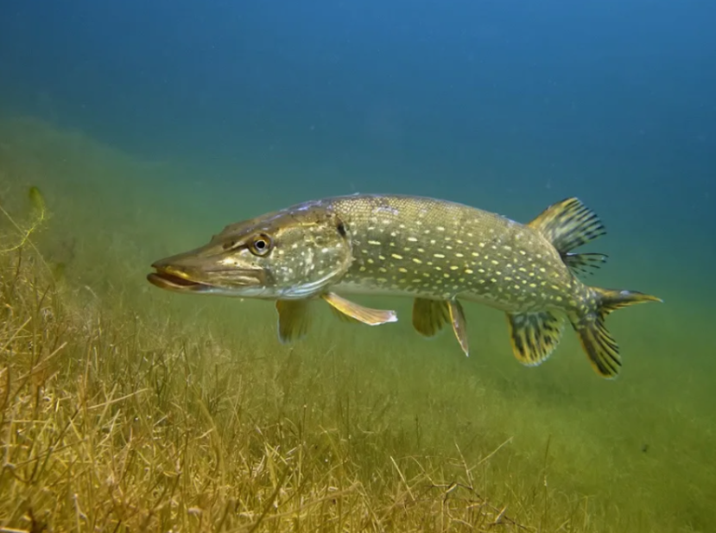

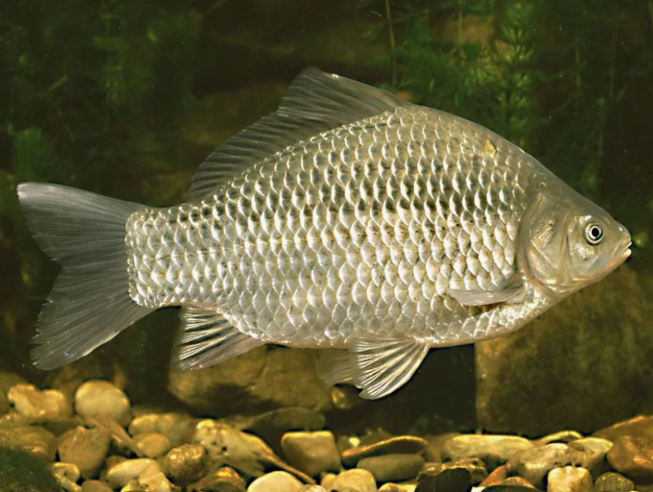

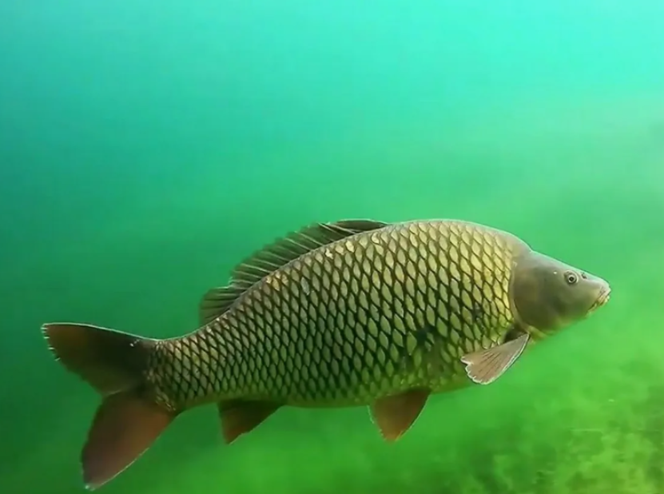

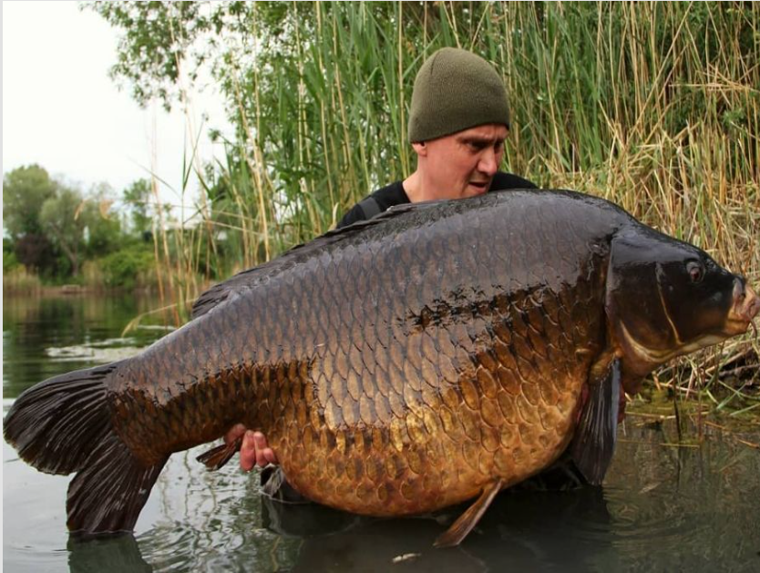

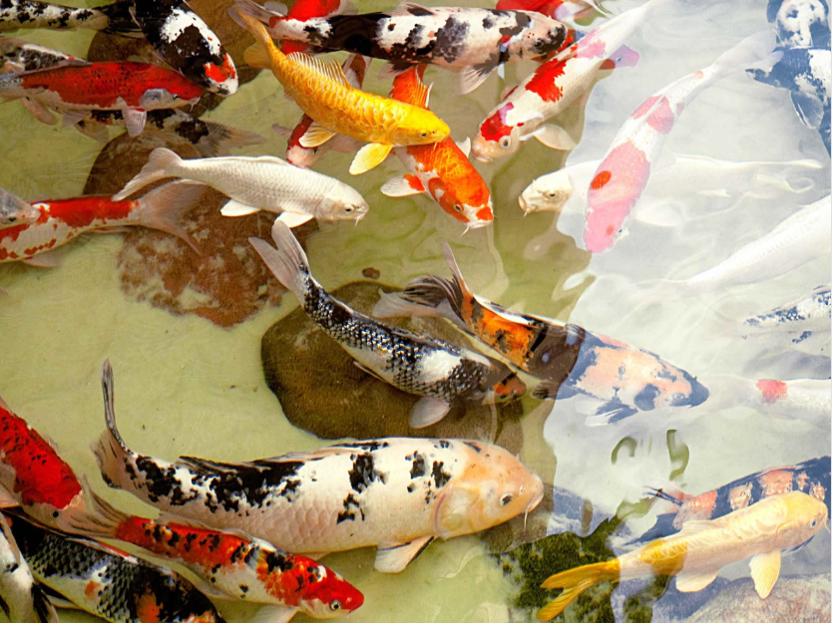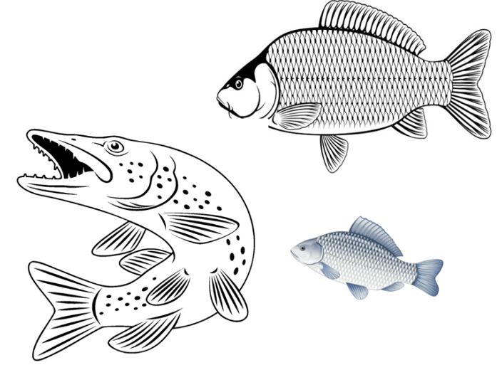

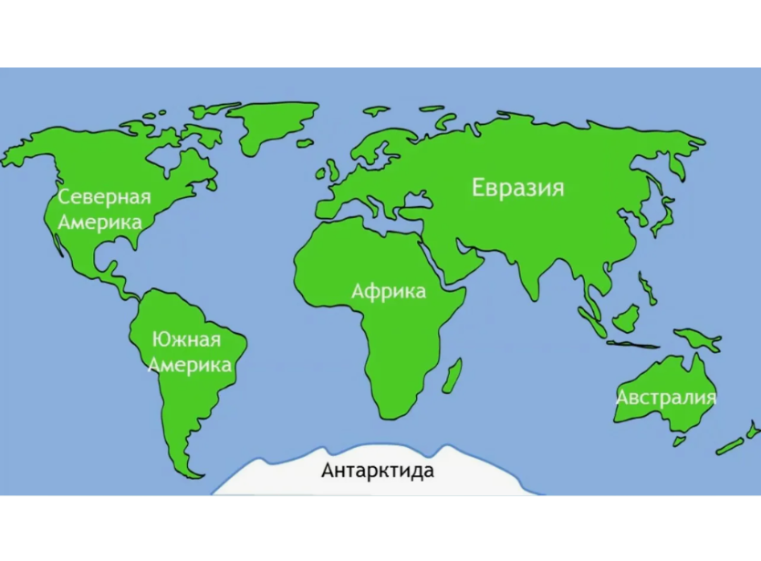

«ОБИТАТЕЛИ МОРЕЙ, ОКЕАНОВ И ПРЕСНОВОДНЫХ ВОДОЕМОВ»

ДОПОЛНИТЕЛЬНЫЙ МАТЕРИАЛ. ИНФОРМАЦИОННАЯ СПРАВКА

31 октября – Международный день Чёрного моря (International Black Sea Day)
Международный день Черного моря отмечается ежегодно 31 октября в память о дне 1996 г., когда было решено учредить этот экологический праздник; шесть причерноморских стран — Россия, Украина, Румыния, Болгария, Турция, Грузия, берега которых омывает Черное море, подписали Стратегический план действий по реабилитации и защите Чёрного моря.
План был разработан после проведения всесторонних исследований морской среды, которые показали, что её жизнеспособность существенно ухудшилась в сравнении с предыдущими тремя десятилетиями, и существует опасность разрушения уникальных природных комплексов водной территории.
Главной целью Дня стало привлечение внимания международного сообщества к тому, какой невосполнимый ущерб морю наносит перелов рыбы, загрязнение воды и глобальное потепление.
Также для охраны окружающей среды в районе Черного моря в 1998 было принято соглашение ACCOBAMS, где одним из основных вопросов стоит сохранение дельфинов и китов.
Чёрное море — внутреннее море бассейна Атлантического океана. Это важный район транспортных перевозок и один из крупнейших курортных регионов Евразии. Этот регион плотно заселён человеком ещё с античных времен, поэтому побережье Чёрного моря и бассейн рек, впадающих в него, являются районами с высоким антропогенным воздействием. Всё это нарушает равновесие в экологической системе моря.
В Международный день Чёрного моря в странах-участницах данного документа проходят различные мероприятия, посвящённые проблемам Чёрного моря и сохранению его уникальной экосистем — конференции и круглые столы, выставки и различные видеопоказы, конкурсы и викторины, кампании по очистке пляжей и т.п.
Их главной целью является формирование общественного мнения в защиту моря и содействие воспитанию экологической культуры населения.
Некоторые факты о Чёрном море:
— Наибольшая глубина моря составляет 2210 м, а средняя — около 1240 м.
— Чёрное море по форме можно сравнить с овалом, вытянутым с запада на восток длиной примерно 1150 км.
С севера на юг море простирается на 580 километров.
— Чёрное море омывает берега России, Украины, Румынии, Болгарии, Турции и Грузии.
— Растительный мир моря включает в себя 270 видов многоклеточных зелёных, бурых, красных донных водорослей. В составе фитопланктона — около 600 видов. В Черном море обитает более 2500 видов животных.

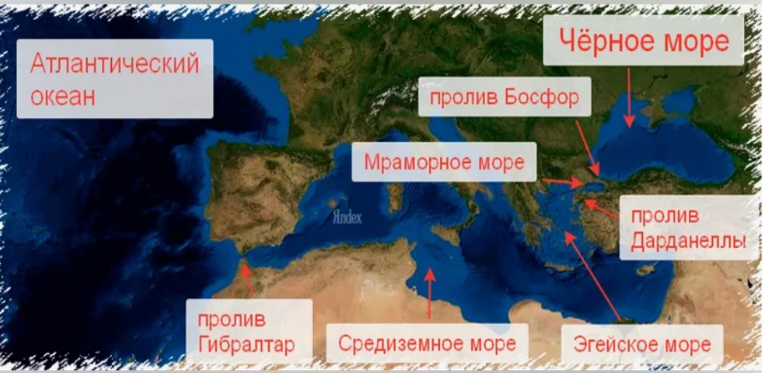
Как из Черного моря попасть в Атлантический океан?
Черное море Керченским проливом соединяется с Азовским морем. По поверхности Черного моря проходит водная граница между Европой и Азией.
Черное море проливом Босфор соединяется с Мраморным морем.
Далее, через пролив Дарданеллы, с Эгейским и Средиземным морями.
Далее через Гибралтарский пролив выходит в Атлантический океан.
Черное море – внутреннее море бассейна Атлантического океана.

ПРЕСНОВОДНЫЙ ВОДОЕМ

Вода – самое распространённое на Земле вещество. Но если взять всю воду, то запасы пресной воды достаточно ограничено. 97 % - солёная вода 3% - пресная вода.
Океаны, моря, озера, пруды, реки, ручьи – все это водоемы.
Пресный водоём – это такой водоём, который не имеет солей в своём составе.
К ним относятся: озера, пруды, реки, ручьи, родники, болота и водно-болотные угодья.
Их можно противопоставить морским экосистемам, которые имеют большее содержание соли.
Пресноводные водоемы — это водоемы с низкой соленостью воды и более низкой плотностью, чем у воды морей и океанов. Их отличает отсутствие солей, которые содержатся в соленых водах морей и океанов.
Все пресноводные водоемы можно разделить на два типа:
- поточные – где течет, движется поток воды: реки, ручьи, источники (родники).
- стоячие – озера, пруды, болота

Водоем и водоток – в чем отличие? Чем водоем отличается от реки?
Водоток – это поток воды, текущей по руслу (река, ручей, канал и т.д.)
Водоем – это стоячая водная поверхность (озеро, пруд, водохранилище).
Отличительный признак: наличие или отсутствие течения воды.

Водоемы бывают:
- соленые: моря, океаны
- пресные:
естественные: ручей, река, озеро
искусственные: канал, пруд, водохранилище, колодец

Источники — места, где пресная вода выходит на поверхность из-под земли.
Ручьи – маленькие потоки пресной воды.
Пруды — искусственно созданные водоемы.
Болота и болотные озера – водоемы, которые образуются в результате застоя воды.
Устье – место, где река впадает в море, озеро, другую реку.

Отчего вода в море соленая?
Причина солености морей и океанов – круговорот воды в природе: в течение миллионов лет в мировой океан впадают реки, которые вымывают с суши из почвы минеральные вещества, в том числе и соль – океан постоянно пополняется солями. Морская вода постоянно испаряется, а соли остаются в море!
Затем вода снова возвращается в виде осадков на сушу, попадает в реки, опять обогащается солью горных пород, которую реки выносят в море. Неудивительно, что за миллионы лет такого круговорота воды в природе Мировой океан изрядно «просолился».
По этой же причине большое количество соли есть и в озерах, которые не имеют стока.

Плотность воды. Отличие плотности морской и пресной воды
Морская вода плотнее, чем пресная. Если измерять в единице измерения гр./см³, то пресная вода имеет показатель 1, морская – 1,025. Это значит, что на каждый 1 л воды добавляется по 25 гр. соли.

Эксперимент «Яйцо в воде морской и пресной»
Цель: показать зависимость величины выталкивающей (подъемной) силы от плотности жидкости.
- Поставим два сосуда с пресной водой.
- Опустим в первый сосуд с пресной водой сырое яйцо. Оно погрузится на дно.
- Во второй сосуд добавим соль, сделав крепкий раствор соли – 2-3 столовые ложки на пол литра.
- В полученный раствор положим яйцо. Теперь оно не тонет, а плавает на поверхности.
Вывод: Соль увеличивает плотность оды. Чем больше соли в воде, тем сложнее в ней утонуть.
Легче плавать в морской соленой воде, т.к. тело поддерживает не только вода, но и растворенные в ней частички соли; так как на тело, погруженное в морскую воду, будет действовать большая выталкивающая сила.
В пресной воде все тела идут на дно быстрее, чем в морской (значит и корм рыб опускается на дно и тонет в пресной воде быстрее).
Выталкивающая сила жидкости зависит от плотности жидкости. Чем больше плотность жидкости, тем выше выталкивающая сила, действующая на тело, погруженное в нее.

Соленость Черного моря
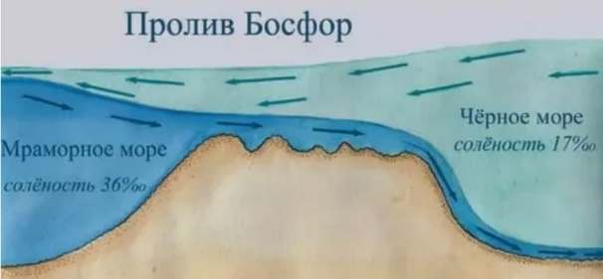
Из-за замкнутого географического положения содержание соли в водах Чёрного моря невелико.
Солёность верхнего слоя черноморской воды – ок.18%, это фактор влияния крупных рек Европы.
Наименьшая солёность отмечается вблизи речных устьев и вблизи Керченского пролива, здесь самый низкий показатель в 5—10 %.
В открытой части морского бассейна на поверхности воды толщиной до 150 м среднее значение равно 18 %, у дна почти 23. Это связано с тем, что с севера в Черное море поступает пресная вода из рек, расходящаяся по приповерхностной толще, а с юга через пролив Босфор – соленая вода, расходящаяся по дну - более глубокие водные массы подпитываются тяжёлой солёной водой из Мраморного моря. Между собой эти потоки практически не смешиваются.
С приближением к Босфору соленость достигает 28-34 %.
На глубине свыше 1000 м круглый год сохраняется температура в пределах 8-9°С и солёность ок. 22,4‰.

Лиманы Черного моря
Море — это огромное открытое пространство, занимающее значительную часть поверхности Земли.
В море соленость воды высока, что делает ее непригодной для питья и сельского хозяйства.
Лиман — это залив с извилистыми невысокими берегами при впадении реки в море; это полузакрытая затока, соединенная с морем. Лиман образуется при затоплении морем долин равнинных рек в результате относительного погружения прибрежных частей суши. В лимане соленость воды ниже, чем в море, так как в лимане приток рек и других водоемов. Лиманы располагаются на мелководье и не имеют доступа к открытому морю, что делает их воды менее солеными. Термин применяется для эстуариев Чёрного и Азовского морей.

Соленые озера в Крыму
В Крыму издавна добывалось много соли. Сиваш является нарицательным географическим названием со значением «мелководный залив, временами заливаемая впадина».
Сасык-Сиваш – самое большое соленое озеро в Крыму, находится между Саками и Евпаторией. Площадь водоема составляет более 70 кв. км, озеро неглубокое – максимум 1,2 м. У озера слегка розоватый оттенок, который ему придают цветущие водоросли. Розовую соль на нем, по непроверенным данным, начали добывать еще 2500 лет назад, а по проверенным – в 1863.
Озеро Сасык-Сиваш в Крыму – источник сульфидных целебных грязей. Саки и Евпатория славятся как целебные курорты, города-здравницы, люди со всей России приезжают сюда на лечение целебными грязями. Залежи ила и насыщенная минеральными веществами рапа применяются при лечении различных заболеваний. Насыщенный йодом морской воздух полезен при ослаблении иммунитета, заболеваниях дыхательных путей, поэтому даже прогулки по берегу озера принесут пользу.

Морская рыба. Какая рыба ловится в Чёрном море с берега в Крыму?
В Черном море обитает около 170 видов рыб. На черноморских просторах можно поймать такие виды рыб:
кефаль, ставрида, морской карась (ласкирь), луфарь, сарган, барабуля, морской ёрш (скорпена), лобан, сельдь, бычок, губан, горбыль, камбала, хек, морской окунь и др.
Удить тут можно и с катера, и с берега, и в низовьях рек.
В Азовском море водятся: судак, пеленгас, бычок, камбала.
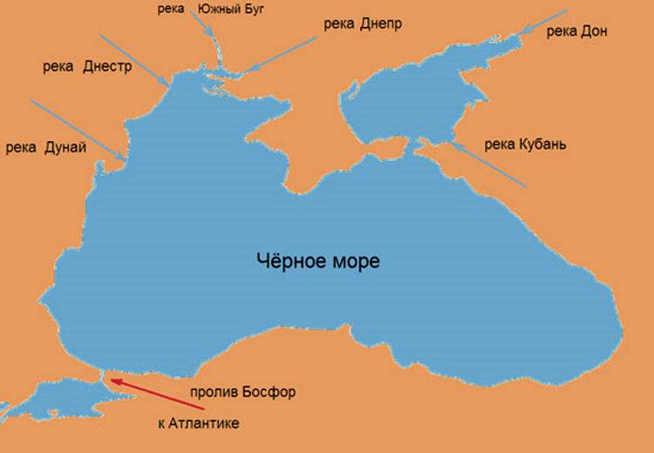
Какие реки впадают в Черное море?
В Черное море впадают реки: Днепр, Днестр, Дунай, мелкие реки.
Дон впадает в Азовское море.
В Черном море, из-за его опреснения реками, существует две массы воды, два слоя воды, которые слабо смешиваются друг с другом.

Рыбы, обитающие в реках Крыма
В реках Крыма водятся: карась, судак, окунь, сазан, тарань, лещ, плотва и пр., иногда можно поймать щуку.
В горных реках водится ручьевая форель, но она находится под охраной. В заказниках Крыма расположены собственные хозяйства, которые специально разводят форель (и для платной рыбалки).
В озерах также водятся толстолобик, лещ, карп, иногда щука.
Пресноводная рыбалка в Крыму
Рыбалка в Крыму – занятие интересное, ведь здесь много рек, озер и целых два моря.
Озеро Донузлав – сюда рыбаки едут за крупным карпом, ведь глубина в озере достигает 27 м. В водоеме обитает более 50 разных представителей фауны: камбала, сельдевые, осетровые, кефаль, мидии, креветки, ракообразные и пр. Но большинство рыбаков приезжают сюда за карпом, который славится своими крупными размерами. Чтобы легально рыбачить, необходимо проехать через пропускной пункт и приобрести билеты.
Сиваш — это неглубокое соленое озеро, особенно богатое на бычка. Ловить ее лучше с лодки, поскольку она держится подальше от берега. Еще в озере много глосиков, которые по вкусу намного превосходят камбалу, что ловят в Азовском или Черном море.
Есть также платная рыбалка и частные пруды.

РЕКИ КРЫМА
Климат Крыма довольно засушлив. Всего на территории Крыма насчитывается 1657 постоянных и временных водотоков; только 283 из них относятся к постоянным водотокам, остальные водотоки – лишь балки (пересыхающие русла), называемые «сухоречья», заполняющиеся водой во время ливней, таяния снега.
Большая часть крымских рек имеет длину менее 10 км. Речная сеть развита на полуострове крайне неравномерно из-за неравномерного распределения осадков и возвышенных регионов. Самые многоводные реки протекают в юго-западном Крыму, поскольку именно здесь имеются участки обильного предгорного увлажнения.
В зависимости от направления стока поверхностных вод принято деление рек Крыма на три группы:
реки северо-западных склонов Крымских гор, реки Южного берега Крыма, реки северных и северо-восточных склонов Крымских гор. В ряде регионов, например на Керченском полуострове, в Северном и Западном Крыму постоянные водотоки отсутствуют. На большинстве постоянных водотоков расположены водохранилища.
Питание рек Крыма имеет только снеговой, дождевой и подземный характер.

Самые известные реки Крыма
Альма (Бодрак, Коса), Кача, Бельбек (Коккозка, Быстрянка), Черная речка (Сухая речка и др.),
Салгир и его притоки (Салгир, Ангара и др.); Учан-Су, Суук-Су, Аян-Узень и др.

Салгир – самая длинная река Крыма, 232 км, из которых почти половина не заполняется водой постоянно.
Салгир неглубок – ок. 2 м. Зарождается река на Четыр-Даге, где сливаются воедино Ангара и Кизилкобинка.
Петляя через центр полуострова наполняет по пути Симферопольское водохранилище, бежит на запад к заливу Сиваш, где соединяется с Азовским морем. Бассейн реки находится под охраной государства.
Салгир имеет огромное хозяйственное значение: он питает столицу Крыма и близлежащие села, водохранилище.
В его водах встречаются карась, сазан, уклея, солнечный окунь, плотва, судак, линь, изредка щука, в верховьях иногда встречается морская форель.

Чатырлык – вторая по протяженности река Крыма (106 км). Впадает в Каркинитский залив у Красноперекопска. Раньше Чатырлык был притоком первобытного Днепра, потом сменил русло.
В реке Чатырлык обитают сазан, карась, плотва, тарань, карп, лещ, судак, щука, окунь.
На реке Чатырлык также развита система причерноморских прудов, используемая рыбными хозяйствами, разводящими толстолобиков, зеркальных карпов.
Альма – по берегам много яблоневых садов (крымскотатарский перевод «яблоко»). Длина – чуть более 80 км. Рождается в Алуштинском районе, течет по Бахчисарайскому и Симферопольскому районам.
На участке меж Севастополем и Евпаторией вливается в Каламитский залив.
В верхнем участке реки такая чистая вода, что здесь водится речная форель. У Альмы 11 притоков.
Альма наполняет Партизанское водохранилище, имеющее стратегическое значение для всего Крыма.
Чем ближе к морю, тем медленнее и солонее становятся речные воды, постепенно превращаясь в болото.
Короткий отрезок Альмы перед впадением в море протекает по заболоченной местности, акватория здесь покрыта различными водорослями. Рыба распределена по реке неравномерно, часто концентрируется.
В верхнем течении обитают форель, пескарь, усач, голавль, быстрянка, в среднем и нижнем можно также поймать карпа, карася, щуку, тарань, которые попадают в реку из Альминского водохранилища (туда они вселялись).
В низовье Альмы процветает рыболовецкое хозяйство.

Кача – одна из главных водных артерий Крыма, протяженность 69 км. Исток – на 600 м высоте над уровнем моря.
Кача спускается с гор к Севастополю, впадая в море у Качи и Орловки. Ширина русла не превышает 10 м.
В зимний период поток становится бурным, разливается. В Качинском каньоне расположены пещерные города. В верховьях Качи в лесах обитает благородный олень. В прошлом здесь стояла огромная роща корабельных буков и сосен, из которых строили знаменитый флот Севастополя, которым управлял адмирал Ушаков. В середине прошлого века в верховьях реки работали Бешуйские копи, где добывали уголь, «черное золото» во времена Второй мировой. На Каче расположены водохранилища: Бахчисарайское, Загорское (для обеспечения Ялты).
В реке Кача обитают ручьевая форель, пескарь, крымский усач, голавль, быстрянка южная, карп, колюшка.

Бельбек – 8-й в рейтинге длиннейших крымских рек, но наиболее полноводный, длина 63 км.
Потоки очень бурные, не пересыхающие, берега высокие, течение быстрое.
Бельбекский каньон – обширная речная долина: в некоторых местах до 300 м при глубине 160 м.
С 1969 находится в списке природных памятников федерального значения.
В склонах каньона обнаружили стоянки доисторического человека эпохи палеолита.
В долине Бельбека расположена крепость Сюйрень и пещерная обитель Челтер-Коба.
Нижнее течение реки проходит через глинистые отложения и замедляется. Бельбек впадает в Черное море в Любимовке (5 км от Севастопольской бухты). В XX в. Бельбек сильно разливался, принося населению разрушения. Поэтому власти решили разделить русло надвое, рукотворную половину направили к водохранилищу. В результате уровень воды упал и сегодня присутствует только в старом, истинном рукаве. По берегам Бельбека находится около 30 населенных пунктов, им хватает воды и для жизнедеятельности, и для орошения.
В реке Бельбек водятся: форель, голавль, сазан, карась, карп, окунь. Многое зависит от выбранного участка:
- в верховьях, по слухам, замечательно ловится форель, но рыба эта достаточно редкая и охраняемая;
- в равнинном же течении частенько на крючке может оказаться голавль, усач, сазан, карась, карп, окунь.
Всякой рыбьей мелочи много, так что можно устраивать ловлю на живца.
- ближе к устью попадаются пеленгас и трофейная щука.

ПРЕСНОВОДНЫЕ РЫБЫ КРЫМА

ЩУКА

Опасней всех она в реке, хитра, прожорлива, сильна,
Притом — такая злюка! Конечно, это … - щука – pike
«Ай!» - кусается, зубастая, палец в рот не клади – «pike».

Щука – речной разбойник, гроза мелких рыб; прожорливые и неразборчивые в еде хищницы.
Щука – речная рыба, водится только в пресной воде.
Щука — хищница, гроза всех рыбок в округе может даже скушать маленькую птичку, если та будет неосторожна. Щуку не так просто обнаружить, ведь она отлично прячется.
Коварные щуки – отличные охотницы за добычей, они владеют всеми навыками слежки и неожиданного резкого нападения. Хитрая щука почти никогда не промахивается.

Щука – рыба семейства щуковых. Распространена в пресных водах Евразии, Северной Америки.
Формой тела щука напоминает торпеду, ее большая пасть с выдающейся вперед нижней челюстью вооружена острейшими зубами разного размера, расположенными в 2-3 ряда.
Взрослые щуки могут достигать 1,5 м длины и массы свыше 30 кг, но такими размерами обладают единичные экземпляры. Обычно длина крупной взрослой щуки составляет около 1 м, а масса — менее 10 кг.
Щука может дожить до 30 лет.
Особенности ловли и клёва
Важный фактор клёва для всех рыб – атмосферное давление: клев улучшается при перепадах давления, перед дождем. Для щуки важно наличие в водоеме большого уровня кислорода.
Активность щуки зависит от фаз луны: наиболее активна на растущую луну (молодой месяц).
Лучше всего ловится в «периоды жора»:
- перед нерестом (март-апрель) когда она только выплыла из ямы после вскрытия реки ото льда,
- после нереста,
- осенью перед ледоставом.
Зимой щука активизируется при первом снеге, продолжает охотиться, хоть и движения ее очень медленные.
Но порой из-за ледостава и кислородного голодания впадает в анабиоз и замирает.
Охотится только днем, при жаре прячется в тени, ночью щука отдыхает.
Щуки среднего размера выбирают для обитания не очень глубокие места: травянистые берега, покрытые камышом, прячется под коряжником, камышами, под нависшим берегом.
Щучьи повадки: большую часть дня затаивается, наиболее вероятно ее нахождение в коряжнике, омутах и ямах, участках перепада дна, а в сильную жару можно поискать ее в тени деревьев, в камышах.
А трофейные щуки живут на глубине, в ямах.
Особенности питания
Щука – речной разбойник, гроза мелких рыб; прожорливые и неразборчивые в еде хищницы.
При достижении длины в 5 см щука полностью переходит на питание мальком других рыб, при этом считается каннибалом, т.е. поедает себе подобных (может съесть другую щуку меньшего размера).
Основу питания щуки составляют представители различных видов рыб, к которым относятся:
плотва, окунь, ёрш, подлещик, густера, пескарь, голец, гольян, бычок-подкаменщик и т. п. Не брезгует щука и представителями своего вида. Весной и в начале лета этот хищник охотно поедает лягушек и линючих раков.
Кроме рыбы крупные щуки охотятся на утят, мышей, лягушек; мелкие щуки могут есть червей.
Эта грациозная хищница может напасть на водоплавающую птицу – уток, гусей. Нападает щука не только на молодняк, но и на крупных взрослых птиц.
На что ловить щуку?
Лучше всего хищница клюет на карася, ротана, плотву, красноперку или окуня.
Искусственная приманка для щуки (воблер): небольшие рыбешки, мелкая щука, фантазийные силиконовые насадки в виде насекомых, ракообразных или других обитателей водоемов; используют также блесны вращающиеся, колеблющиеся.
Лебеди перевозят своих птенцов на спинках.
Мамы-лебеди возят своих птенцов на спине. Это удобно для защиты от хищников; птенцы могут плыть и рядом с матерью, но, если напуганы — запрыгивают ей на спину и прячутся под крыльями. Лебеди покрыты белым или сероватым пухом и могут плавать и нырять примерно через 24 часа после вылупления. Их матери и отцы разделяют родительскую заботу, часто неся лебедей на спине, защитно сложив крылья над своими детенышами.

КАРП

Карп — пресноводная рыба семейства карповых отряда карпообразных.
Обитает в водоемах со стоячей водой, а также в водоемах со слабым течением.
Отличительные особенности карпа:
- крупное толстое, высокое, горбатое туловище; брюхо широкое, светлых оттенков;
- крупная золотая чешуя с темными краями,
- крупный рот, может вытягиваться в трубочку; глоточные зубы у карпа достаточно острые, а плотные и широкие губы приспособлены для перетирания достаточно твердых объектов пропитания.
- высоко посаженные глаза.
- короткие усики на верхней губе (в отличие от других карповых, к которым относится и карась).
Тело карпа покрыто слоем слизи, что уменьшает сопротивление движению воды, улучшает процессы терморегуляции и защищает тело от всевозможных паразитов и инфекций.
При этом рыба может вырастать до внушительных размеров. Попадались гиганты длиной 1,5 м и весом до 55 кг.
Однако в среднем карп весит 5 кг. Карп считается долгожителем, так как способен прожить больше 50 лет.
Рыба карп не является хищником, так как у нее нет зубов (только глоточные зубы). В народе речной подвид называется еще водяной свиньей, так как он отличается всеядностью.
Разновидностей карпа довольно много. На территории СНГ обитает 130 видов карпообразных, с хищными, вегетарианскими или всеядными повадками. Озерная форма карпа считается является самой распространенной и представляет промысловый интерес. Называют его карпом обыкновенным, хотя к нему могут применяться и названия «золотой» или «чешуйчатый». О карпе известно еще нашим предкам – его старославянское название «короп». Кроме карпа обыкновенного, который считается наиболее выносливым представителем этого многочисленного семейства, в рыбоводческих хозяйствах, озерах и водохранилищах встречаются и другие, окультуренные виды, выведенные искусственно. Карп считается очень костлявой рыбой с нежным сочным мясом.
Места обитания
Карп встречается на многих континентах, в умеренных и южных широтах.
Предпочитает обитать в водоемах со слабым течением, а также в водоемах со стоячей водой, держится на глубине 2 – 10 м. Его любимые места – это озера со слабым течением, пруды, карьеры, каналы и водохранилища, в которых преобладает мягкое глинистое или песчаное дно, с обилием водной растительности.
Эта рыба предпочитает находиться на участках, где имеются укрытия любого происхождения, поэтому карп редко встречается на открытых участках, где преобладает ровное дно. Его излюбленные участки – это завалы деревьев, притопленные кусты, значительные неровности дна, заросли водной растительности.
Карп считается неприхотливой и достаточно всеядной рыбой. Поскольку рот карпа имеет особую конструкцию, то рыба легко фильтрует донный грунт, выделяя питательные компоненты. Благодаря такой конструкции рта рыба в основном питается со дна.
В основу рациона карпа входят: личинки, черви, мелкие ракообразные; насекомые, моллюски и головастики;
икра других видов рыб; водная растительность, овощи и злаковые; пиявки и детрит.
Любимой пищей карпов считаются линяющие раки и перловицы. В местах, где водится карп, можно услышать характерный хруст, который свидетельствует об измельчении рыбой ракушек. Крупные экземпляры могут проглотить зазевавшегося малька, но специально карпы на них не охотятся. У карпа прекрасный слух, они могут услышать копошащегося в грунте мотыля или упавшее в воду насекомое с расстояния десятков метров.
Особенности жизни
После появления на свет мальки карпа сбиваются в многочисленные стайки, но по мере взросления эти стайки распадаются на менее многочисленные, что связано с изменениями в рационе питания рыбы. В конце концов, трофейные особи начинают вести обособленный способ жизни.
Первый пик активного питания карпа приходится на июнь месяц, когда изголодавшаяся после нереста рыба начинает круглосуточное питание. С приходом летней жары карпа лучше ловить рано утром или поздно вечером. Если на улице стоит дождливая пасмурная погода, то карп питается на протяжении всех суток, как днем и ночью.
Второй пик активного кормления начинается в августе и продолжается до конца октября. Это связано с приходом холодов, и карп начинает активно запасаться питательными компонентами на зиму. В этот период он ведет активную охоту и берет любую приманку.
Зимует карп на зимовальных ямах, где присутствует слабое течение вместе с другими представителями своего семейства. В этот период карп практически не питается до самой весны, находясь в состоянии анабиоза.
Размножение
Нерестится на мелководье в начале июня. Половозрелости достигает в 3 – 5 лет. Откладывая икру порциями несколько дней, одна самка может отложить до 1 млн икринок. Через 6 дней появляются мальки. Как только малек окрепнет, он отправляется в свободное плавание и начинает питаться зоопланктоном.

Карп Кои
Еще в I и II вв. китайцы занимались скрещиванием дикого карпа и местного карася, получив новый декоративный вид, который назвали «золотой рыбкой». Цвет тела у него белый или красный, пятнистые разновидности.
«Кои» по-японски означает «карп» и применяется для обозначения этого уникального таксона, который способен вырастать в длину до 1 м. В далекие времена люди питались этими неприхотливыми рыбами, сегодня карпов кои разводят с целью культурного и эстетического наслаждения.
Особенности ловли карпа
На карпа преобладает донный способ ловли карпов. Ловят карпа с апреля по октябрь.
Благоприятные для ловли факторы: примутненная вода, теплая душная пасмурная погода, слабый ветер, изменение давления (рассвет и закат). Карп – очень сильная рыба и осторожная рыба, порой приходится часами сидеть в ожидании поклевки, поэтому его ловля доставляет рыболовам массу положительных эмоций.

КАРАСЬ

Карась относится к пресноводным рыбам. Бывает двух видов: золотой (желто-красный) и серебряный.
Особенности внешнего вида карася:
- широкое тело с округлой спиной, слегка приплюснуты бока; чешу крупная, плотная.
- на массивной спине у карася крупный плавник, нисходящий к хвосту.
- голова небольшая, глаза маленькие с выразительным темным зрачком.
- рот приподнят вверх, имеются глоточные зубы, растущие в один ряд.
- плавники золотистого карася желтого либо красновато оттенка. У рыб с серебристой чешуей плавники серые с черным отливом.
- у карася есть боковая линия, благодаря которой он может улавливать малейшие колебания и движения насекомых даже на расстоянии. Это важно, когда он кормится в воде и когда к нему приближается хищник.
В больших озерах и реках вырастает до 2 – 2,5 кг. Прудовые караси значительно мельче и уступают речным в размерах. В малокормных озерах и прудах при перенаселении карась мельчает и даже в солидном возрасте не превышает 10 см. При благоприятных условиях может доживать до 13 лет.
Широко распространен, встречается практически во всех водоемах (естественные озера, лиманы, заводи рек, искусственные пруды). Нет этой рыбы только в быстрых и прохладных горных реках и в северных регионах.
Встречается в основном в проточных водах с илистым дном.
Золотой карась любит заросшие зеленью водоемы, заболоченные пруды.
Карась любит селиться в низинных водоемах со стоячей водой и реках со слабым течением. Ему нравятся заболоченные места с многочисленной водной растительностью, даже те, где поверхность покрыта трясиной.
Там, где много ряски, камыша, рогоза – самые карасьи места.
Рыбы эти весьма невзыскательны к условиям жизни. Могут находиться в донных ямах и в тине.
Если в водоеме илистое дно, то это лучшая среда обитания для карасей. Плавают они среди водорослей у самого дна озер и прудов. В теплое время года карась часто питается и у поверхности водоемов.
В пищу употребляет червяков, личинок, которых ищет на дне водоема, также питается водорослями, зоопланктоном. На зиму зарывается на дно с головой в тину.
Карася часто называют всеядной рыбой пресных водоемов. В еде он неприхотлив. В его рацион входят:
водоросли, планктон, насекомые, мотыль (червевидные красные личинки комаров), моллюски, простейшие организмы, листья растений, улитки, личинки водных насекомых, ракообразные, кольчатые черви.
Обычная еда карасей различная живность со дна водоема – червяки, ракообразные, личинки, моллюски, насекомые. При таком меню медлительные и неповоротливые караси хорошо набирают вес и растут. Но для них вполне приемлемо питание водорослями, тиной, травянистыми водными растениями.
В зимний период караси залегают на дне, зарываются в ил и до весны вполне обходятся без еды, находясь в сонном состоянии.
Относится к семейству карповых, но не имеет усов. Неприхотлив, может жить даже в грязной воде.
Карась всеяден, но сложно предугадать на что будет клевать сегодня, потому на рыбалку берут несколько видов приманки.
У карасей отлично развито обоняние, различные запахи он улавливает даже на значительном расстоянии.
Этих рыб привлекают резкие запахи, причем такие, которые они не встречают в обычной «рыбьей» жизни. Поэтому рыбаки часто подмешивают к наживке сильно пахнущие добавки: чеснок, настойку валерианы, тухлые яйца. У карасей отличное зрение, они хорошо видят днем и в темноте, говорят, что караси различают даже цвета, например, оранжевый цвет.
Карась – уникальная пресноводная рыба, способная приспособиться к самым сложным условиям жизни.
Караси не погибают в случаях высыхания водоема, они зарываются глубоко в ил и выжидают там прихода воды. эта рыба способна перезимовать в полностью замерзшем пруду или озере, она не страдает от отсутствия кислорода.
Из-за его неприхотливости к чистоте воды и всеядности карасей использовали при проведении научных экспериментов, например, они были первыми рыбами, побывавшими в космосе.
Всего ихтиологи насчитывают пять видов карасей.
Золотая рыбка – декоративный вид карася, селекционеры вывели его искусственным путем. Эта рыба отличается ярким оранжевым окрасом. В естественных водоемах не водится.
Размножение карасей
Половая зрелость у карасей наступает только к четвертому или пятому году жизни. При этом самцы созревают раньше. Нерест у этих рыб начинается в хорошо прогретой до 18⁰ С воде в мае или начале июня.
Нерестятся караси в несколько этапов, порционно, делая паузы в полторы недели.
Самки мечут икру вблизи от берега на водных растениях. Очень клейкая икра желтого цвета хорошо крепится к листочкам и стеблям. Одна самка способна выметать до 300 тыс. икринок. Число самцов, участвующих в нересте, всегда в четыре или пять раз меньше, чем самок. Групповой нерест проходит у них достаточно шумно, с плеском воды в течение двух либо трех дней.
Через неделю появляются личинки, мальки сначала питаются планктоном, подрастая, молодь карася постепенно переходит на растительную пищу и донные животные организмы.
У карася наблюдается редкая для рыб способность хорошо подстраиваться под условия конкретного водоема. Когда он заболочен — и питание в основном растительное, караси растут медленнее и бывают мельче. Может изменяться даже их внешний вид – тело становится более вытянутым. При хорошем питании и условиях обитания караси становятся обладателями высокого тела, прекрасно набирают вес.
Опасные враги карасей
В водоемах главными врагами карасей всегда были хищные рыбы, особенно щука. Недаром появилась народная мудрость: на то и щука, чтобы карась не дремал. Конечно, на неповоротливого и сонливого карася нападают и другие хищники. Он часто становится жертвой судака. Уничтожают карася тритоны и лягушки, которые беспощадно поедают карасью икру. Кроме того, их добычей становятся недавно появившиеся на свет мальки карася. Такие же опасные враги рыбьей молоди водяные жуки – очень агрессивные плавунцы, полоскуны, водяные клопы, нападающие на мальков. Причем еще более агрессивны и прожорливы личинки этих жуков.
На карасей с воздуха нападают птицы – чайки, зимородки. Птицы еще становятся переносчиками опасных заболеваний рыб. В прудах и озерах небольших карасиков легко вылавливают утки. Серые цапли могут поедать карасей десятками штук.
Не менее опасны для карасей и хищные зверьки, которые прекрасно плавают: выдры, ондатры, выхухоли, хорьки, даже лисица.
Ловля карася
Рыбаки чаще всего ловят карасей поплавочной удочкой. Ловят в теплое время года на маховую удочку.
В качестве наживки чаще всего используют червей, мотылей, опарышей, кусочки теста, хлебные шарики, распаренные зерна пшеницы, кукурузы, гороха. В ход идут также пшенная, манная и кукурузная каши. Наживку сдабривают растительными маслами с душистым запахом, анисовыми каплями, фруктовыми ароматизаторами.
Прикормку для карасей обычно готовят из сухарей, перловки, овсянки, отрубей, отварного пшена.
Снасти для ловли карасей используют самые незаметные, а леску тонкую, ведь у этой рыбы зоркий глаз.
Самым излюбленным местом лова считается поросший у берега камышами водоем с глубиной до 3 м.
Любители рыбалки также практикуют использование мелких карасей в качестве живца на хищную рыбу.
Караси всегда были ценными промысловыми рыбами. Увеличивший свою численность и отлично прижившийся во многих водоемах серебряный карась, тоже стал популярным объектом промыслового лова.
Имеет широкое распространение выращивание карасей в прудовых хозяйствах, фермеры все чаще разводят эту рыбу, оборудуя карасьи пруды.
Ежегодно в реках и озерах России карасей добывают несколько тысяч тонн. Это не считая тех, которые вырастают в искусственных прудах в фермерских хозяйствах.
Мясо у карася белое и очень вкусное. Оно считается диетическим продуктом, поскольку содержит белок, который легко усваивается, а также много полезных витаминов, кальция и фосфора, насыщенных жирных кислот и минеральных элементов. Карасье мясо богато на кальций и фосфор, в его составе есть магний, хром, железо, фтор, молибден, натрий и никель.

